dies- und welch-
Ergänzen Sie die Dialoge.
Hose | Jacke
- Guten Tag, Sie wünschen?  - Ich hätte gern ein____ Hose für meinen Freund.  - W___________ Größe hat er denn?  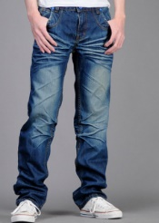  - 32.  - Hier sind viele Hosen. W__________ Hose gefällt Ihnen denn? D___________ hier vielleicht?  - Nein... Ich möchte lieber d___________ Hose hier, in Farbe Grün. | - Guten Tag, kann ich Ihnen helfen?  - Ja... Ich brauche ein____ Jacke für das Büro.  - Gefällt Ihnen ___________ hier?  - W_________? Nein, d__________ gefällt mir nicht so sehr. Ich möchte lieber d___________ Jacke. Sie sieht gut aus.
Hut | Socken
- Guten Tag, Sie wünschen?  - Ich suche ein____ Hut für meine Freundin.  - W___________ Größe haben Sie denn?  - Ich habe Größe S.  - Hier sind viele Hüte. W__________ Hut gefällt Ihnen denn? D___________ hier vielleicht?  - Nein... Ich möchte lieber d___________ Hut hier, in Farbe Schwarz. | - Guten Tag, ich sehe, Sie mögen d_________ Socken.  - Ja. Sie sind super, nicht wahr? Ich brauche neu_____ Socken zum Joggen.  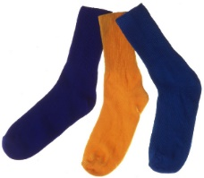  - Gefallen Ihnen d_________ hier?  - W_________? Nein, d__________ gefallen mir gar nicht. Ich nehme lieber d___________ Socken. Sie sehen sehr lustig aus.
Schlafanzug | Schuhe
- Guten Tag, Sie wünschen?  - Ich hätte gern ein____ Schlafanzug für meinen Sohn.  - W___________ Größe hat er denn?  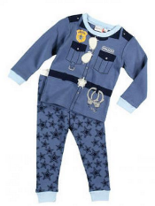  - 16.  - Hier sind viele Schlafanzüge. W__________ Schlafanzug gefällt Ihnen denn? D___________ hier vielleicht?  - Nein... Ich möchte lieber d___________ Schlafanzug hier. | - Guten Tag, kann ich Ihnen helfen?  - Ja... Ich suche elegant_____ Schuhe für eine Party.  - Gefallen Ihnen d___________ hier?  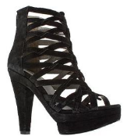  - W_________? D__________? Ja, sie sind ganz gut. Aber ich probiere lieber d_________ Schuhe hier, sie sind blau, so wie mein Kleid.  - W_______ Größe haben Sie denn?  - 38.
Hemd | Bluse
- Guten Tag, Sie wünschen?  - Ich suche ein____ Hemd für meinen Vater.  - Hier sind viele Hemden. W__________ Hemd gefällt Ihnen denn? D___________ hier vielleicht?  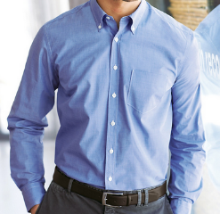  - Nein... Ich möchte lieber d___________ Hemd hier, gestreift. | - Guten Tag, kann ich Ihnen helfen?  - Ja... Ich brauche ein_____ Bluse für das Büro.  - Wie finden Sie d___________ hier für 20 Euro?  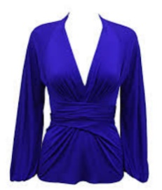  - W_________? Hmmm. Nein, d__________ gefällt mir nicht. Sie ist altmodisch. Ich möchte lieber ___________ Bluse. Sie sieht elegant und auch bequem aus.

